GS 2.6
主題 ：藉肺炎事件認識世界衞生組織
學習範疇 ：了解世界與認識資訊年代
學習階段 ：第二學習階段
學習目標：
- 學生認識世界衞生組織及它的工作。
- 培養學生關心時事的態度。
活動名稱 ：網上大搜尋

教師指引：
- 教師與學生分享有關非典型肺炎的剪報，並引導學生討論發現受非典型肺炎病毒感染個案的地區的狀況，及世界有哪些組織關注世界的生情況。
- 教師著學生完成「網上大搜尋」，並與學生訂正答案。
- 教師引導學生探討世界衞生組織到世界各地調查非典型肺炎的原因，鼓勵學生進行深入的探究。
- 教師鼓勵學生關心時事及可閱讀報章或瀏覽網頁以認識更多世界的事情。
- 參考網址：
世界衞生組織：http://www.who.int/en/
姓名：_______________ 日期：________________
班別：_____________( )
網上大搜尋

- 有一個國際性組織介入處理是次非典型肺炎蔓延的情況，請寫出這個組織的名稱。
______________________________________________________________________________。

- 這個組織在處理非典型肺炎的蔓延扮演甚麼的角色？
______________________________________________________________________________

______________________________________________________________________________。

3. 除了問題(2)的工作外，這個組織還負責甚麼工作？
______________________________________________________________________________

______________________________________________________________________________。

- 這個組織曾去過哪些國家調查非典型肺炎，請把這些國家填上顏色。
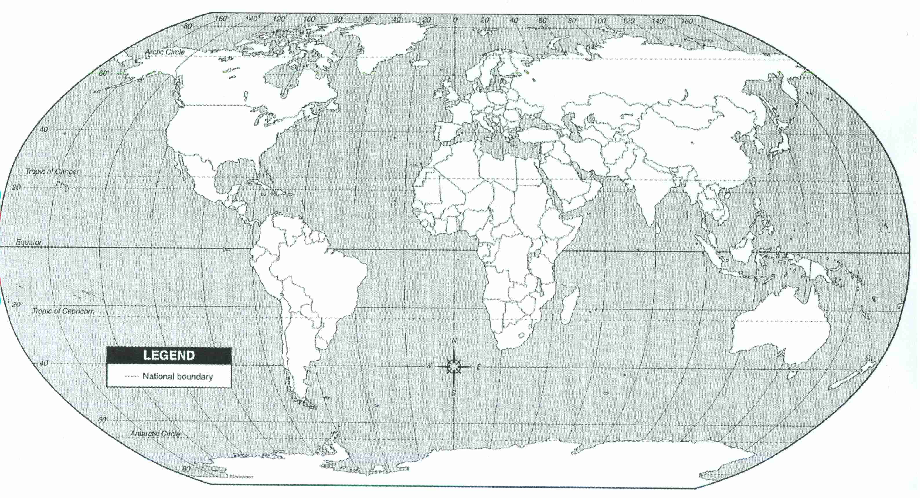
5. 他們有甚麼建議？
______________________________________________________________________________

______________________________________________________________________________。

